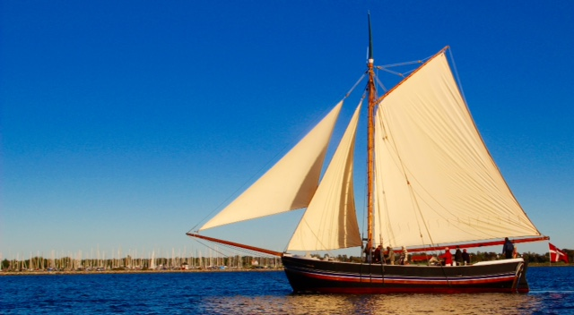

Jagten Nordstjernens Venner
REFERAT
af
Bestyrelsesmøde mandag den 29. juni 2020 kl. 16.00 – 18.00
Hos Per, Teglgårdsvej 82 i Middelfart.
Deltagere:
Asbjørn Bruun Kristensen | ABK | Valgt 2018 | X
Poul Erik Christensen | PEC | Valgt 2018 | X
Peter Lausen | PL | Valgt 2017 | X
Ledigt mandat efter Jan Trolle | JT | Valgt 2018
Curt Hoé | CH | Valgt 2017 | X
Arne Bech | AB | Valgt 2018 | X
Per Kolberg | PK | Valgt 2017 | X
Annette Hansen | AH | Suppleant | Afbud
Sven Jensen | SJ | Suppleant | X
John Engelbrecht | JE | Observatør
Pia Fauerby | PF | Observatør
Karen Vesterholm | KV | Bilagskontrollant
Allan W Bæk | AWB | Bilagskontrollant suppleant

Dagsorden:
Tema | Beslutning | Ansvarlig
Sidste mødes referat fra den 18. maj 2020. | Godkendt. | PK
Generalforsamling 2020. | Efter en længere debat besluttede bestyrelsen, at vi aflyser generalforsamlingen i 2020. Vi finder ingen grund til at presse en generalforsamling igennem med de risici det måtte indebære i f.t. Corona. Der er heller ikke vigtige beslutninger, der umiddelbart fordrer en generalforsamlingsbehandling. Beslutningen vil blive meddelt medlemmerne via hjemmesiden. | PK
Davider. | Skibsbevaringsfonden har meddelt Fonden godkendelse af lån til etablering af davider på Nordstjernen. Daviderne og en hækjolle er ikke funktionelt et must på skibet, beslutningen beror i højere grad på noget historisk/æstetisk, at konstruktionen oprindelig har været en del af skibet i lighed med søsterskibet Jensine i Haderslev. | PK
Sejladser. | PK gennemgik og kommenterede bilaget. Vi beder Tom Fleischer være ansvarlig for organiseringen af skippertræning. Vi efterlyser interesserede på hjemmesiden.  PEC afholder kursus i ”motorens røgt og pleje”. Varighed 1 time til 1½. | PK
Bedding. | Evaluering. Planlægning og afvikling fungerede rigtig fint trods Corona. Vi skal dog være opmærksomme på at, når vi spuler bunden ren skal muslinger o.l. sendes direkte tilbage i havet og ikke i container på stedet | ABK
Medlemsoversigt. | Medlemslisten blev gennemgået. PK følger op på nogle af forholdene med Jane Olesen – og så har vi tilbage en rest som tilsyneladende ikke har betalt kontingent for 2020. Vi tilskriver gruppen med en opfordring til, at man fortsætter som medlem – alternativt slettes af medlemslisten. Ansvarlig PK. | PK
Sikkerhed ombord. | CH gennemgik status. Når de sidste ting er bragt på plads afholder CH et mini-sikkerhedskursus på 1-2 timers længde. Skippere forventes at deltage. | CH/ABK
”Curts reparationsliste”. | Gennemgået og ajourført. | CH
Visitkort | Sidste udgave blev vist. Teksten skal reduceres i mindre omfang. Godkendt. | PK/PL
Info Fonden. | Ingen bemærkninger. | PEC
Hjemmesiden/Nyhedsbrev – emner. | En del af ovenstående punkter skal tydeliggøres på hjemmesiden. Et nyhedsbrev skal indeholde henvisning til holde sig orienteret på hjemmesiden. | PK
Næste møde – ”kagemand”. | Mødekalender for resten af året.  Næste møde tirsdag den 15. september kl. 16.00 – 18.00 hos PL i Hedensted. Sidste møde i 2020 - december. | PK
Eventuelt.

Dirigent: PEC

